2019届龙湖智慧服务“点将”校园招聘
山东科技大学宣讲会 10月11日 14:00-16:00 7号楼205室
- 龙湖集团简介

龙湖集团1993年创建于重庆，发展于全国，业务涉及地产开发、商业运营、智慧服务、长租公寓等领域。2009年，龙湖集团（股份代码：960）于香港联交所主板上市。龙湖集团以客户视角，以技术驱动，致力于城市空间营造与服务，秉承空间即服务(SaaS，Space as a Service)的理念，通过数据化、智能化，做连接人与空间的未来企业。

龙湖智慧服务，成立于1997年，是龙湖集团控股子公司。作为国内第一家公开发布管理和服务标准的物业企业，龙湖智慧服务秉承“善待你一生”的服务理念，用“满意”+“惊喜”的高品质服务赢得了客户的广泛认可，服务满意度连续9年超过90%，中国物业服务百强企业综合实力TOP10，特色物业服务——科技物业领先企业。龙湖智慧服务以服务为核心，以科技为驱动，充分利用物联网、大数据、云计算等新一代信息技术的集成应用，打造人与人、人与物、物与物环环相连的“科技物业”，从智慧社区走到智慧城市，携手客户、地产、行业创造并共享物业服务产业价值。

龙湖关键词： 世界500强 空间即服务 员工12000余人 深耕行业21年 700余个管理项目 2.08亿合约管理面积 52个城市 智慧城市
- 解读点将

点将项目是龙湖智慧服务为培养未来中高层管理人才、行业专家而定制的校园人才甄选和培养计划。从2005年走进高校开始，15年来通过点将分阶赋能、点将A+高压加速、职能学院轮岗、高潜人才项目培养等方式培养了一批具备较高综合素质的复合型管理人才，以支撑企业快速发展战略。

点将职业发展：

2-3年完成个人贡献者到团队管理者转变，通过5-7年的时间，逐步成长为公司的中高层管理者。

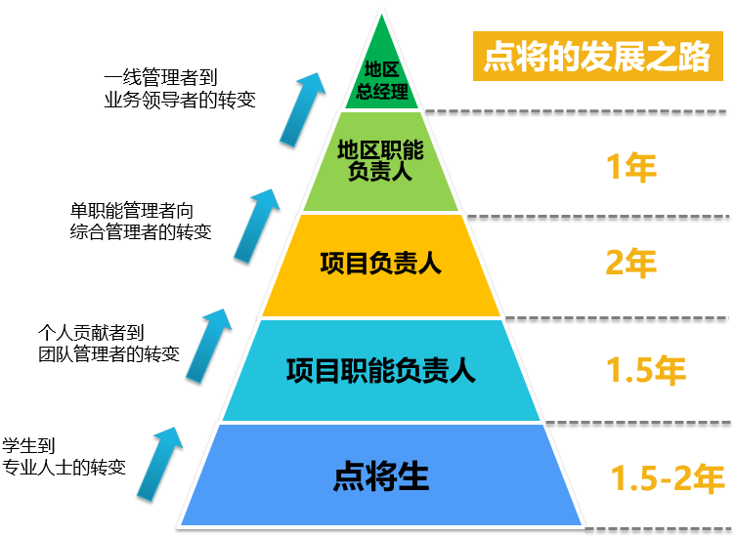

点将培养体系：

点将分阶赋能、点将A+高压加速、职能学院轮岗、高潜人才项目培养等。

全面薪酬体系：

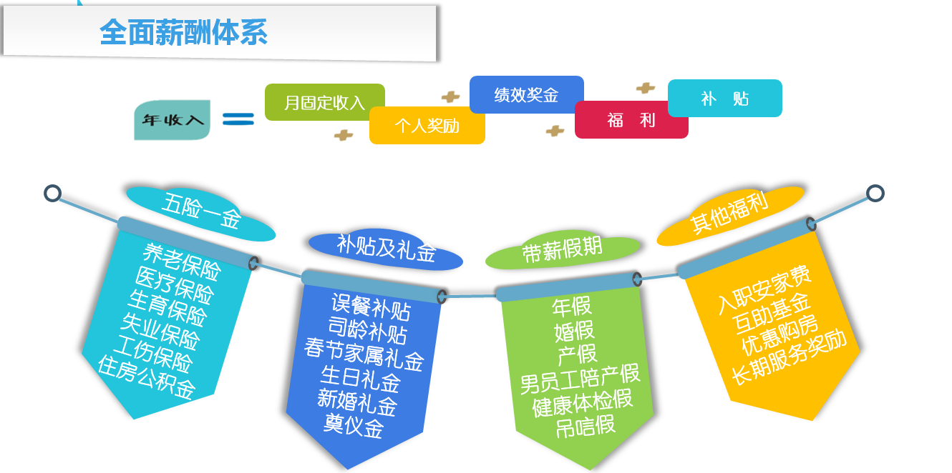
- 点将招聘计划
  - 招聘职能方向
项目管理、营销管理、社商经营、美居管理、工程技术、园林绿化、市场发展
  - 招聘人数
今年我们计划在全国范围内发出730余份offer。
  - 学历要求
我们的招聘对象是2019届统招本科毕业生。
工程技术、园林绿化方向岗位，我们要求候选人来自相关专业。
其他岗位均无专业要求。
  - 就业地点
24个分公司北京、上海、广州、深圳、重庆、成都、西安、杭州、南京、无锡、苏州、天津、沈阳、大连、内蒙、济南、青岛、烟台、郑州、合肥、南昌、长沙、武汉、厦门，52个城市。
  - 应聘方式
本次“点将”招聘采用在线简历投递方式：
途径一：复制链接 http://campus.51job.com/lhwy2019/选择“点将”校园招聘；
途径二： 微信搜索并关注“龙湖智慧服务校园招聘”公众号（或扫描下方二维码），点击“校园招聘”-“校园点将”，进行手机端岗位投递。
了解“点将”校园招聘最新资讯，欢迎关注“龙湖智慧服务校园招聘”官方微信公众号。


